|  |  |  |  |  |  |
| --- | --- | --- | --- | --- | --- |
|  | | **작성자** | 2013182034  이용선 | **팀명** | 낙서의 전설  Legend Of Doodles |
| **주차** | 8주차 | **기간** | 2018.2.18 ~ 2018.2.24 | **지도교수** | 이 형 구 (서명) |
| **이번주 한일** | 1. 플레이어 기본(T자형) 2. 플레이어 무기 (검, 스태프) | | | | |

**<상세 수행내용>**

* 플레이어 기본(T자형)  
  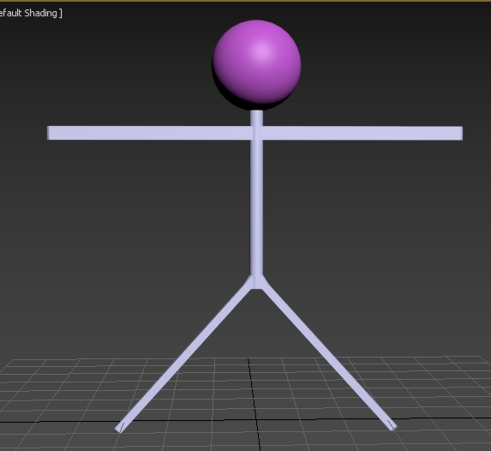  
  관절처리 (골반) 부분에서 문제가 많이 생겨 작업을 중지하였습니다.
* 무기 (검)  
  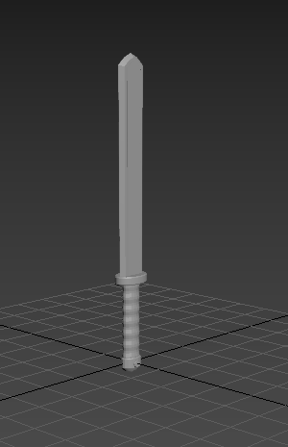  
  기존에 제작했던 검 모델(미니언 용)을 기획서에 맞게 비율을 수정하여 새로 작성하였습니다.
* 무기 (스태프)  
  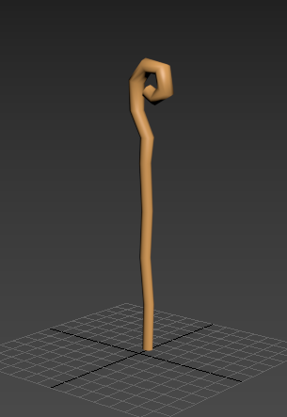  
  기존에 제작했던 스태프 모델을 플레이어의 비율에 맞춰 수정하여 다시 제작하였습니다.
* 유튜브 URL
  + <https://youtu.be/-Q2MiiazaSo>

|  |  |  |  |
| --- | --- | --- | --- |
| **문제점 정리** | 관절 부위 처리 방법 미숙 | **해결 방안** | 3D 모델 관절 부위  처리 방법 습득  (김현 교수님 유튜브  강좌 및 서적 참조 예정) |
| **다음 주차** | 9주차 | **다음 기간** | 2018.2.26 ~ 2018.3.03 |
| **다음주 할 일** | 1. 관절 처리 동영상 강의 및 참고서적 확인 2. 관절처리를 제외한 오브젝트 기본형태(미니언 골격, 로이더 골격) 제작 3. 미니언 무기 (활) | | |
| **지도교수**  **Comment** |  | | |